Catatan Sebelum mengintall XAMPP pastikan tela menginstal Microsoft Visual C++ Redistributable di laptop untuk menghindari masalah penginstalan di masa mendatang
- Langkap Pertama Download Xampp
Buka situs web Apachhe Frends dan download sesuai dengan Sistem Operasi yang ada gunakan, di sini kita mengunakan XAMPP untuk Windows.
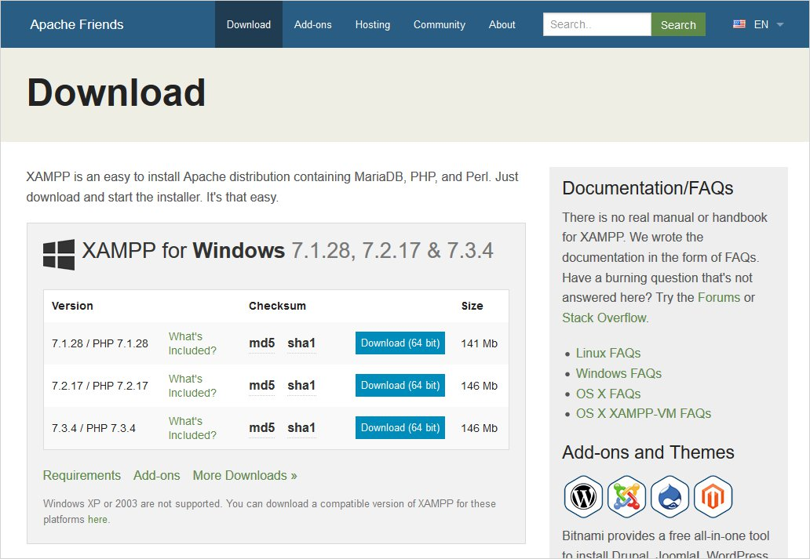
- Langkah Kedua menginstal XAMPP
Untuk memulai menginstal Xampp dooble Klik hasil Download dan akan menampilkan akses control pengguna Windows meminta ixin untuk melanjutkan penginstalan, klik YES untuk memulai proses instalasi.
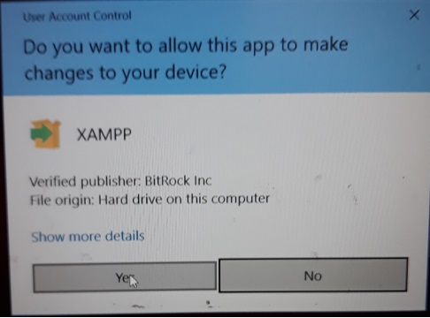

Proses instalasi akan dimulai dengan layar bitnami
- Langkah Ketiga Selamat datang di wizard penyiapan
Sekarang Anda akan melihat wizard penyiapan yang sebenarnya. Klik berikutnya untuk melanjutkan.
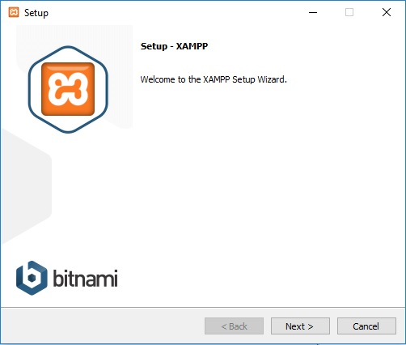
- Langkah keempat pilih komponen
Dikotak dialog ini anda harus memilih komponen yang akan di install.
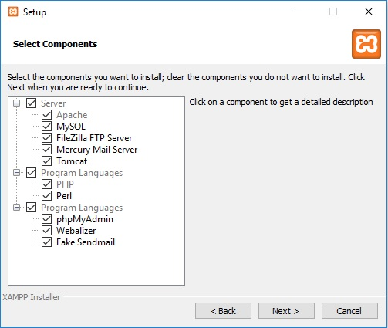
- Langkah kelima pilih Folder Instalasi
Pilih folder instalasi. Biarkan apa adanya. Jika Anda berencana untuk mengubah folder ini, jangan pilih direktori Program Files.
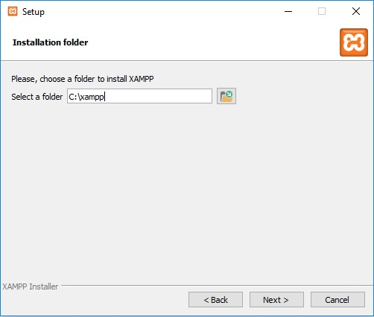
- Langkah keenam Bitnami untuk XAMPP
Bitnami menyediakan penyiapan gratis untuk WordPress, Drupal. Tapi kita bisa melewati ini sekarang. Klik berikutnya.
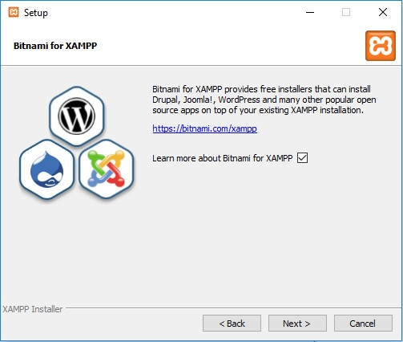

- Langkah ketujuh Siap Pasang
Sekarang setup sudah siap untuk menginstal XAMPP. Klik berikutnya untuk memulai proses instalasi.
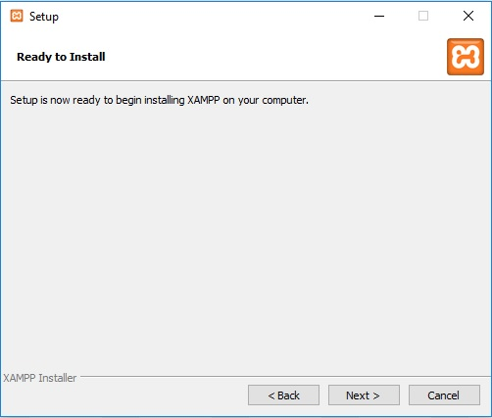
Tunggu proses instalasinya selesai.
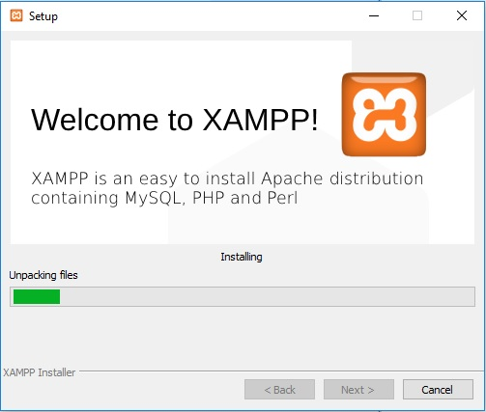
- Langkah Kedelapan Instalasi Selesai
Klik Selesai untuk menyelesaikan instalasi. Jika Anda keluar dari pesan “Apakah Anda ingin memulai Panel Kontrol sekarang? dicentang, XAMPP akan dimulai setelah Anda mengklik selesai. Anda tidak mencentang kotaknya, Anda harus menjalankan XAMPP secara manual.
Biarkan dicentang untuk saat ini dan lihat apakah XAMPP berhasil dimulai.
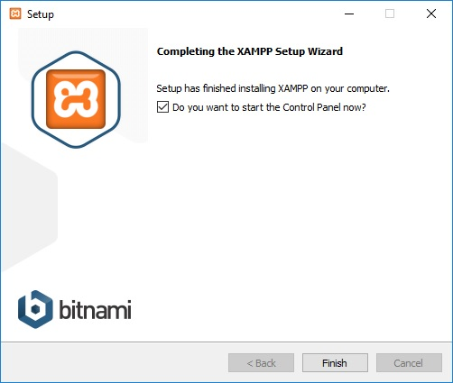
XAMPP saat dijalankan pertama kali, ia meminta bahasa aplikasi. Ini hanya untuk XAMPP dan bukan untuk PHP, MySQL dll.
Saya memilih bahasa Inggris. Anda dapat memilih milik Anda dan jam simpan. Anda hanya memiliki dua pilihan.
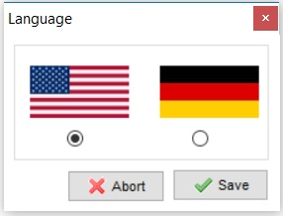
XAMPP harus dimulai sekarang dan Anda akan melihat Panel Kontrol XAMPP. Disini saya sudah menjalankan Apache dan mySQl.

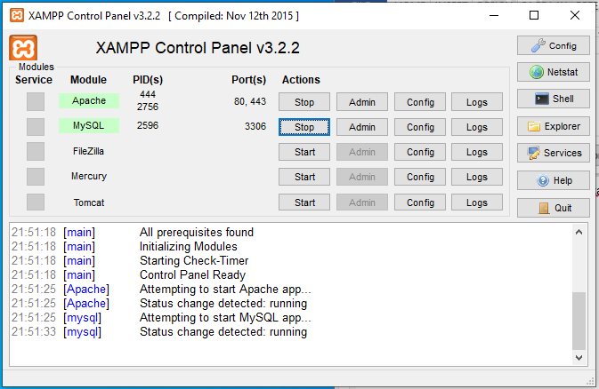

Cara Membuka MariaDB

- Langkah pertama membuka XAMPP dan aktifkan MySQL

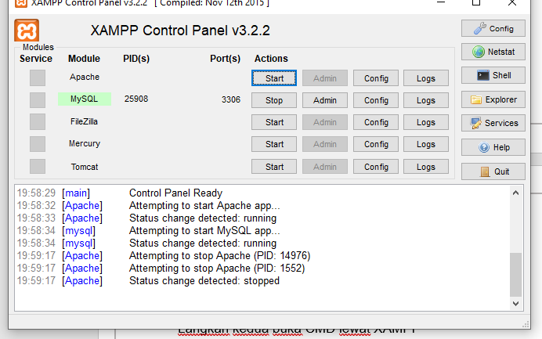

- Langkah kedua buka CMD lewat XAMPP

Klik tombol shell

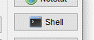

Setelah itu akan muncul tampilan berikut
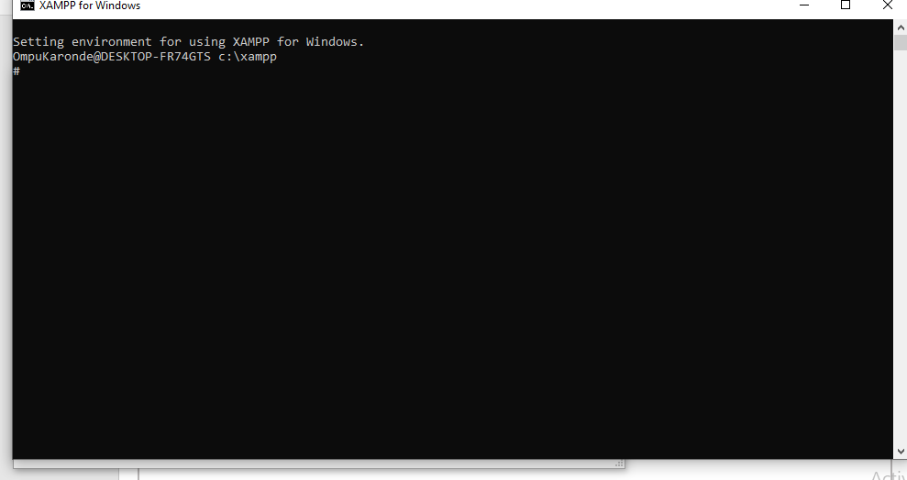

- Langkah ketiga masukan intruksi untuk membuka MariaDB
Masukan instruksi berikut kedalam CMD yang telah dibuka sebelumnya:
Cd mysql/bin kemudian enter, setelah itu masukan instruksi mysql -u root -p kemudian enter, untuk password dikosongkan lalu enter.

